Un cuore tutto rosso

Ecco la ricostruzione del ciondolo per Caterina:

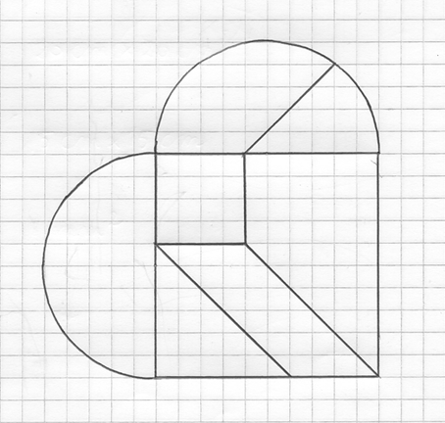

Così, si vede bene che il cuore è costituito da un quadrato il cui lato è lungo 10 quadretti e da due semicerchi uguali, ognuno con il diametro di 10 quadretti.
Quindi i quadretti che servono per costruire il cuore sono i 100 per il quadrato a cui vanno sommati quelli per il cerchio che si ottiene accostando i due semicerchi uguali.
L’area del cerchio vale poco di più di 5x5x3,14 quadretti (infatti 3,14 non è proprio il valore esatto di pi greco, ma è solo una approssimazione per difetto, cioè è un valore poco poco più piccolo).
Dunque l’area del cuore vale poco più di 100+(5x5x3,14) quadretti, cioè poco più di 178, 5 quadretti.
E al povero Guido tocca comprare il foglio da 180 mm² (se pensiamo che ogni quadretto valga un mm²).

